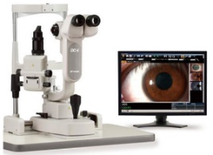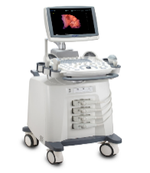បន្ទប់ពិគ្រោះ និងព្យាបាលជម្ងឺ ខូ ឆេងប៊ុន

KHOU CHHENGBUN CABINET

គ្រូពេទ្យ. ខូ ឆេងប៊ុន បរិញ្ញាបត្រឆ្មប ឃីម កុសល

**ពិនិត្យព្យាបាលៈជម្ងឺភ្នែក ជំងឺទូទៅ មនុស្សចាស់ កុមារ រោគស្រ្តី ពិនិត្យឈាម វះកាត់តូច សម្រាលកូន ពិនិត្យអេកូ 5D**

**អាសយដ្ឋានៈភូមិតាំងក្រង់ ឃុំស្វាយទាប ស្រុកចំការលើ ខេត្តកំពង់ចាម**

**លេខទូរស័ព្ទៈ 017 91 51 27​​ /​ 016 91 51 27**